7 лабораториялық жұмыс
HTML тіліндеCSS кестелерін пайдалану

CSS– Cascading Style Sheets (стильдердің сатылы кестелері) HTML-тәгтерге қосымша безендіру және де жазуды жеңілдету қасиеттерін беретін мүмкіндіктер жиыны. Стильдер енгізілген статикалық HTML тілі сайтты динамикалық жаңа күйге келтіре алады. STYLE түйінді сөзін (атрибутын) енгізу арқылы мынадай жұмыстар атқарылады:
- жеке тәгке арналған стильді пайдалану;
- жеке HTML-файлға арналған стиль беру;
- бірнеше HTML-файлдарға арналған стиль енгізу;
- стильдерді аралас түрде пайдалану.

7.1. Жеке бір тәг үшін жазылған стиль
Мысалы, <P> тәгі арқылы нақты бір абзац қалай бейнеленетінін былай көрсете аламыз:
<Р style="font-size:1.5cm; color:green">
Бұл абзацқа стильдік анықтау тәсілі қолданылып отыр.
Стиль style атрибутымен беріледі. Мұнда браузерге абзацты көлемі 1.5 сантиметр болатын жасыл әріптермен жазуға нұсқау берілген (7.1 сурет).
Стильді анықтау мынадай түрде жазылады:
сипаттама:мәні;
font-size:1.5cm;
color:green;
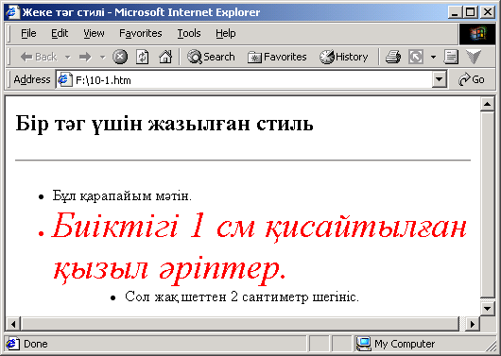Әрбір анықтаулар бір-бірінен «;» символы арқылы бөлініп жазылады. Style атрибутын оның параметрлері арқылы әрбір тәгке қолдана аламыз. Енді стильдер қолданылатын бір мысалды толығырақ қарастырайық.
7.1 сурет
1 мысал:
<HTML>
<HEAD>
<TITLE> Жеке тәг стилі </TITLE>
</HEAD>
<BODY bgcolor=white text=black>
<H2>Бір тәг үшін жазылған стиль
</H2>
<HR>
<UL>
<LI> Бұл қарапайым мәтін.
<LI style="color: red; font-size: 1cm;
font-style: italic">
Биіктігі 1 см қисайтылған қызыләріптер.
<LI style="margin-left: 2cm">
Сол жақ шеттен 2 сантиметр шегініс.
</UL>
</BODY>
</HTML>

7.2. Жеке HTML-файлына арналған стиль
Стильді тек бір тәг үшін немесе бірнеше тәгтер үшін бір рет жазылған анықтаулар HTML-құжатының басынан соңына дейін әсер ететіндей етуге болады.
Мысалы, барлық тәгтер атауларын тізіп, стильдік анықтауларды құжаттың тақырып бөлігіне орналастыру қажет.
Стильдік анықтаулар немесе селекторлар мынадайблок ішіне жазылады
<style>. . . </style>
және HTML-комментарий ретінде жазылады.

2 мысал:
<HTML>
<HEAD>
<TITLE> Жеке файлға арналған стиль </TITLE>
<STYLE type="text/css">
<!--
H1,H2,H3,H4,H5,H6
{
text-align: right;
color:red;
font-family: "Arial Cyr",
Geneva, sans-serif;
}
-->
</STYLE>
</HEAD>
<BODY bgcolor=#DFF0D5 text=black>
<H2> Жеке файл стилі </H2>
<HR>
<P> Бұл қарапайым мәтін
<H3> Бұл тақырып </H3>
<P> Бұл да қарапайым мәтін
</BODY
</HTML>

Браузер мұндағы тақырыптарды жұмыр қаріппен (рубленый қаріп) қызыл түсте оң жақ шетке туралап орналастырады. Браузердің мұндай әрекетін мынадай кодтар атқарады (3 мысал):
3 мысал
<STYLE type="text/css">
<!--
Н1,Н2,НЗ,Н4,Н5,Н6
{
text-align: right;
color: red;
font-family: "Arial Cyr", Geneva, sans-serif;
}
-->
</STYLE>
Бұл мысалда үш сипаттама былай берілген:

- text-align: right; – оң жақ шетке туралау;
- color: red; – түсі қызыл;
- font-family: "Arial Cyr", – жұмыр қаріптер түрлері.
Geneva, Helvetica, sans-serif;
Тақырыптар Arial Cyr қарпімен берілуі тиіс (егер тұтынушы компьютерінде ол бар болса). Егер ол қаріп болмаса, браузер келесі көрсетілген Geneva, Helvetica қаріптерін немесе әйтеуір бір жұмыр қаріпті («sans-serif») пайдаланады. Егер бір де бірі табылмаса, «үнсіз келісім бойынша қаріпті» (по умолчанию), көбінесе Times New Roman қарпін қолданады.
7.3. Бірнеше HTML-файлдарға арналған стиль
Әдетте бірнеше файлдарға арналған стильдер басқа бір жеке файлға бөлек жазылады. Мұндай файл типі (кеңейтілуі) .css болып жазылады. Мысалы, style.css файлына мынадай стильдерді жазайық:
BODY {margin-left: 40рх;}

Hl,H2,H3,H4,H5,H6
{
text-align: right;
color: red;
font-family: "Arial Cyr", Geneva, sans-serif;
}
Осы стильдерді іске қосу үшін HTML-файлдың тақырып <head>...</head> бөлігіне мынадай сілтеме орналастыру керек:
<LINK rel=stylesheet type="text/css“ href=style.css>
Осы стильдік файлға бірнеше HTML-құжаттар сілтеме жасай алады. Осы файлға бір өзгеріс енгізу ішкі сілтемелері бар ондаған парақтарға әсер етеді.
Мынадай стильдік анықтау
body {margin-left: 40рх;}
барлық жолдар үшін сол жақ шеттен 40 пиксель шегініс береді. Міне, HTML тіліндегідей тәг қолданбай, өріс көрсетпей, стиль арқылы ғана осындай мүмкіндіктер жасауға болады екен.
7.4. Аралас стильдерді пайдалану
Сонымен HTML-кодтары үшін стильдерді пайдаланудың үш тәсілі бар екен:
- жеке тәг үшін анықтау;
- HTML-файлының тақырыбында анықтау;
- басқа CSS файлында стильді анықтау.

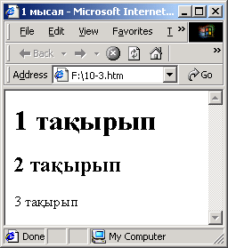 Енді осы тәсілдерді араластыра пайдаланып көрейік. Олардың қайсысы басым екенін мысалдар арқылы қарастырайық.
7.2 сурет

CSS анықтаулары жоқ құжат
Төмендегі мысалда тақырыптар қара түспен ақ фон
арқылы жазылады ().
4 мысал:
<HTML>
<HEAD><TITLE> 1 мысал </TITLE>
</HEAD>
<BODY bgcolor=white text=black>
<H1> 1 тақырып </H1>
<H2> 2 тақырып </H2>
<HЗ> 3 тақырып </HЗ>
</BODY>
</HTML>

Жеке тәг үшін CSS анықтау
Төмендегі код алғашқы екі тақырыпты қара түспен, ал соңғысын қызыл түспен бейнелейді.
5 мысал (7.3 сурет):
<HTML><HEAD><TITLE> 2 мысал </TITLE></HEAD>
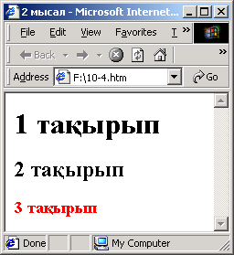<BODY bgcolor=white text=black>
7.3 сурет

<H1> 1 тақырып </H1>
<H2> 2 тақырып </H2>
<H3 style="color:red">3 тақырып</H3>
</BODY>
</HTML>

<HEAD> тәгіндегі CSS-нұсқаулар
Төменде (6 мысал) алғашқы екі тақырып көк,
ал соңғысы – қызыл болып шығады.

6 мысал:
<HTML>
<HEAD>
<STYLE type="text/css">
<!--
H1,H2,H3
{
color: blue;
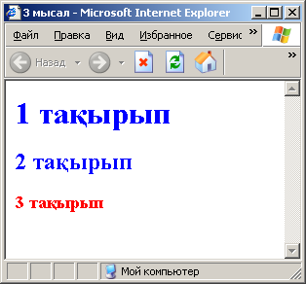
7.4 сурет

}
-->
</STYLE>
<TITLE> 3 мысал </TITLE>
</HEAD>
<BODY bgcolor=white text=black>
<H1> 1 тақырып</H1>
<H2> 2 тақырып </H2>
<H3 style="color:red">
3 тақырып </H3>
</BODY>
</HTML>

CSS-файлдағы CSS-анықтаулар
Алдын ала жазылған prim.сss файлының
ішкі мәтіні:

H1, H2, H3
{
color: green;
}
Енді осы файлды пайдаланатын HTML-құжат коды мен оның бейнесін қарастырайық.
7 мысал:
<HTML>
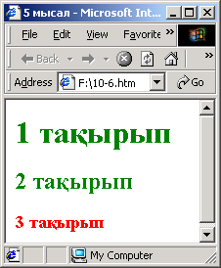<HEAD>
7.5 сурет

<!-- prim.css файлын іске қосу. -->
<LINK rel=stylesheet type="text/css" href-prim.css>
<STYLE type="text/css">
<!--
H1,H2,H3
{
color: blue;
}
-->
</STYLE>
<TITLE> 4 мысал </TITLE>
</HEAD>
<BODY bgcolor=white text=black>
<H1> 1 тақырып </H1>
<H2> 2 тақырып </H2>
<H3 style="color:red"> 3 тақырып </H3>
</BODY>
</HTML>

Енді <style> және <link> тәгтерін басқаша тәртіппен орналастырайық.
8 мысал:
<HTML>
<HEAD>
<STYLE type="text/css">
<!--
H1,H2,H3
{
color: blue;
}
-->
</STYLE>
<!-- prim.css файлын іске қосу -->
<LINK rel=stylesheet type="text/css" href=prim.css>
<TITLE> 5 мысал </TITLE>
</HEAD>
<BODY bgcolor=white text=black>
<H1> 1 тақырып </H1>
<H2> 2 тақырып </H2>
<H3 style="color:red"> 3 тақырып </H3>
</BODY>
</HTML>
Сонымен, CSS арқылы мыналар атқарылады:
· өрістер, шегіністер, қаріп мөлшері (көлемі) және типі, мәтін түсі мен фоны, т.б. парақтың жекелеген элементтері (абзацтар, сөздер, әріптер) үшін беріледі.
· жүздеген файлдардан тұратын толық сайт үшін оның безендірілуін HTML-кодқа тимей, тек бір ғана CSS файлын түзету арқылы өзгерту;
· HTML-құжаттың ішкі тәгтері санын азайтып, оның ішкі ақпараттық мазмұнын браузер экранының сыртқы түсінен бөліп жеке стильдер түрінде жазып шығу.

Сұрақтар
  - CSS қысқартылған сөзі қандай мағына береді?
  - CSS технологиясының атқаратын қызметі.
  - Бір тәгтегі стиль қандай атрибут арқылы беріледі?
  - Төмендегі мысалдардың қайсысы абзацтағы мәтіннің қызыл түсін тағайындайды?
а) <Р color = red>;
б) <Р color = #FF0000>;
в) <Р color = rgb(255,0,0)>;
г) <Р style ="color: red">;
д) <Р style ="color: #FF0000">;
е) <Р style="color:rgb(255,0,0)">.
- HTML-тілінің қандай арнаулы блогында стильдік сипаттаулар орналасады?
- Төмендегі стильдік сипаттаулардың қайсысында қате жоқ?
а) Р {color = red; font-size=l cm};
б) Р {color = red, font-size=l cm};
в) Р {color:red font-size:1 cm};
г) Р {color:red, font-size: 1cm};
д) P {color:red; font-size:1cm}.
- Қай тәгте стильдік анықтаулары бар файлға сілтеме жазылады, ол қандай атрибутпен беріледі? Қажетті сөздерді сұрақ белгілер орнына жазып шығыңдар:
<???? rel = stylesheet type="text/css" ????=file.css>
- Стильдік сипаттамаларды жазудың үш тәсілін көрсетіңдер. Оларды салыстырып, әрқайсысының атқаратын жұмысын көрсетіңдер.

Тапсырмалар
1. Жоғарыдағы тапмырмаларды орындағаннан кейін төмендегі сұрақтарға жауап беріңдер:
- Қай CSS-сипаттама басты рөл атқарады: жеке тәгтегі жазылғаны ма немесе HTML-программаның <HEAD>бөлігінде жазылғаны ма?
- Қай CSS-сипаттама басты рөл атқарады: HTML-программаның <HEAD>бөлігінде жазылғаны ма немесе жеке CSS-файлда орналасып, құжатпен <LINK> тәгі арқылы байланысқаны ма? Олардың орналасу реттілігі жұмыс нәтижесіне әсер ете ме?
2. Жоғарыда көрсетілген үш стильді де пайдаланып, 1.5 суретте көрсетілген құжатты жасап шығыңдар. Осы құжатта:
- негізгі түстер: ақ фондағы қара символдар болсын (оларды әрбір тәсіл үшін өз қалауларың бойынша өзгертіңдер);
- құжаттағы барлық элементтер үшін сол жақ пен оң жақтағы бос орындар ені 2 см;
- абзацтар оң жақ шетке тураланады;
- тақырыптар оң жаққа тураланып, қызыл түсті жұмыр қаріппен жазылады;
- қисайтылып (курсив) жазылған терминдер жасыл түспен берілуі тиіс.
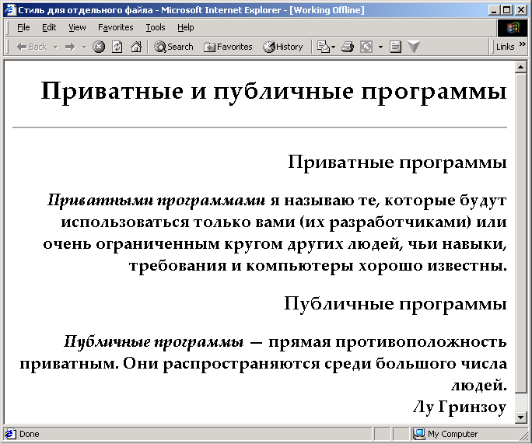
7.6 сурет. 2 тапсырма үшін берілген құжат

St1.ss:
BODY {margin-left:60рх;}
Hl,H2,H3,H4,H5,H6
{
text-align: right;
color: red;
font-family: "Palatino Linotype", Baltica, Times New Roman;
}

<HTML>
<HEAD>
<META http-equiv="Content-Type"
content="text/html; charset=windows-1251">
<TITLE>Стиль для отдельного файла</TITLE>
<STYLE type="text/css">
<!--
H1,H2,H3,H4
{
text-align: right;
color:red;
font-family: "Arial Cyr", Geneva, Helvetica,
sans-serif;
}
-->
</STYLE>
</HEAD>
<BODY bgcolor=#000000 text=black>
<H2> Приватные и публичные программы </H2>
<HR>
<H3> Приватные программы </H3>
<h4> Приватными программами я называю те, которые будут использоваться только вами (их разработчиками) или очень ограниченным кругом других людей, чьи навыки, требования и компьютеры хорошо известны.</h4>
<H2> Публичные программы </H2>
<h4> Публичные программы — прямая противоположность приватным. Они распространяются среди большого числа людей. <h4>
</BODY
</HTML>

